附件6：
第十一届（2018）全国大学生信息安全竞赛决赛
住宿信息

本次竞赛参赛选手的报到地点和赛场位于武汉大学信息学部1号教学楼。因此，建议大家住在赛场附近，方便参赛出行。参会者可使用地图导航工具，查询搜索“武汉大学信息学部 南2门”附近的住宿信息。该地理位置在地铁附近，交通便利，酒店云集，因此，您通过百度地图等工具可以搜索到您满意的酒店。以下是我们通过地图工具搜索的信息，以供参考。

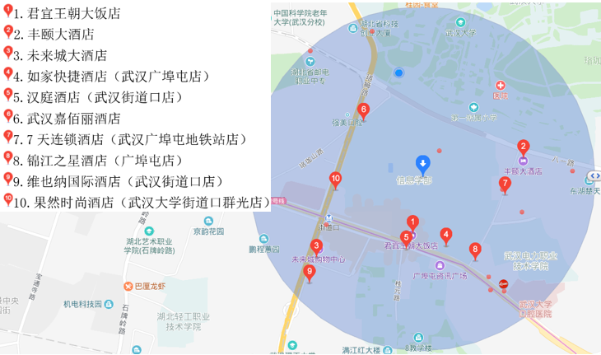
- 名称：君宜王朝大饭店
位置：武汉市洪山区珞喻路87号
价格：347元起
电话：(027)87687777

- 名称：如家快捷酒店（武汉广埠屯店）（推荐，很近）
位置：武汉市洪山区珞喻路127号（广埠屯地铁站K出口）
价格：191元起
电话：(027)59811555

- 名称：7天连锁酒店（武汉广埠屯地铁站店）
位置：武汉市广八路113号（广埠屯地铁口K出口直行200米，银海雅苑旁）
价格：167元起
电话：(027)50700888

- 名称：武汉嘉佰丽酒店
位置：武汉市武昌区珞珈山路88号（武汉大学正门）
价格：152元起
电话：(027)88188138

- 名称：维也纳国际酒店（武汉街道口店）
位置：武汉市珞狮路122号理工大孵化楼A座（地铁2号线街道口站）
价格：377元起
电话：(027)85555888

- 名称：果然时尚酒店（武汉大学街道口群光店）
位置：武汉市洪山区珞狮北路129号（街道口新世界旁）
价格：158元起
电话：(027)87887189

- 名称：未来城大酒店
位置：武汉市洪山区珞狮南路147号未来城（街道口地铁站附近）
价格：293元起
电话：(027)87158888

- 名称：汉庭酒店（武汉街道口店）
位置：武汉市洪山区珞喻路78号长江传媒大厦1层
价格：188元起
电话：(027)87615757

- 名称：锦江之星酒店（广埠屯店）
位置：武汉市洪山区珞喻路149号汇通大厦11-20层
价格：219元起
电话：(027)82771188

